**《金牌面试官：校园招聘的策略以及实战技巧》**

**一、课程背景：**

**您在校园招聘工作过程中，是否遇到过如下困惑？**

* 应届生的简历和面试表现很优秀，实际工作却表现普通；
* 遇到面霸束手无策，不知道如何洞察应届生的真实想法；
* 人事部门和用人部门的意见不太一致却又无法达成共识；
* 面试时间极其有限，无法对应届生进行客观全面的考察。

**二、课程目标：**

* 掌握人才甄选系统理念与方法
* 熟悉校园招聘的各项评价技术
* 掌握结构化面试的方法和形式
* 通过实战演练掌握面试的技巧

**三、培训对象：**

* 公司校园招聘工作负责人
* 用人部门中高层管理者
* 各层级面试官及人才测评师

**四、培训时间：**

* 1天（可根据需求定制）

**五、课程特色：**

* 多年跨行业的人才测评经验，可以为您度身定制课程内容
* 高老师二十余年工作的实践总结，现场亲身示范面试技巧
* 全面提升面试官的面试技巧，让面试更加轻松且更加有效
* 深度剖析应届生的行为及心理，揭示成功人才选拔的秘诀
* 科学的教学安排和友好的教材设计，让学员轻松掌握知识
* 培训过程中即可看到学员的明显提升，真正做到学以致用

**六、课程大纲：**

**课程导入与破冰**

* 课程背景介绍
* 案例分析：校园招聘中的常见问题

**一、人才甄选系统核心理念**

* 研讨：校园招聘中的常见问题
* 就业市场的过去、现在和未来
* 校园招聘的特征与趋势
* 人力资源部门与用人部门的配合
* 人才甄选系统的理念与优势
* 岗位胜任素质的评估标准
* 案例分析：岗位胜任素质
* 案例分析：校园招聘的流程设计

**二、校园招聘中的评价技术**

* 简历与申请资料筛选的技术
* 专业知识和技能测试
* 性格倾向测试
* 综合能力测试
* 人岗匹配测试
* 动机与职业倾向测试
* 集体面试的心理学原理
* 无领导小组讨论
* 团队游戏
* 沙盘模拟
* 角色扮演
* 命题演讲
* 投射测验
* 入职体检

**三、校园招聘中的面试方法**

* （半）结构化面试的定义
* （视频）面试的准备工作
* 实战演练：（半）结构化面试
* （半）结构化面试的流程设计
* 校园招聘面试题的设计方法
* 行为问题和STAR提问法
* 案例分析：设计精准的面试题
* 面试之后的评分与合议

**四、面试过程中的实用技巧**

* 面试官应有的职业素养
* 面试官如何营造良好的氛围
* 如何高效提问直击重点
* 如何成为善于倾听的沟通高手
* 如何通过非语言特征考察真实性
* 如果做好清晰的面试记录
* 如果做出客观的面试评价
* 说服应届生接受Offer的技巧

**课程回顾以及行动计划**

* 课程总结与行动计划制定
* Q & A

**六、讲师介绍：**

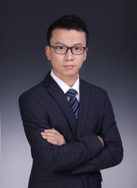

**高煜东老师**

* 上海财经大学经济管理硕士，上海海洋大学工学学士
* 曾任智联招聘集团人力资源总监、智联学院学习与发展总监、客户服务中心与设计服务中心总监、二十余年团队管理与人力资源管理经验
* 人力资源与社会保障部教育培训中心《人力资源经理》、《人才测评经理》、《绩效薪酬经理》、《企业内训经理》（HRTP）认证课程核心开发人及特邀讲师
* 国际行动教练协会（WIAC）认证讲师及企业教练、POA行动力课程认证讲师、RTC人力资源量化管理分析师
* 中国妇女发展基金会、南开大学，华东政法、黑马营就业创业导师、上海市就业服务专家团成员
* 网络科技公司联合创始人兼组织发展总监
* 中国教育电视台《职来职往》，星尚频道《生活侃侃看》等媒体节目特邀嘉宾

高老师有二十多年企业管理工作经验，先后担任知名集团公司的人力资源总监、企业大学学习与发展总监、客户服务与设计服务中心总监等职务，同时担任管理咨询顾问，人才测评顾问，以及一对一高管教练多年，为各行业标杆企业提供人力资源管理咨询与培训服务，擅长人力资源管理、领导力塑造、职业素养等课程。

高老师善于解答学员疑问，上课形式多样，风趣幽默，深入浅出，具有很强的互动性，深受客户好评。他的培训具有四大特色：

* 启发式教学 — 现场充分调动学员的积极性，强化学员们的创新性和主动性；
* 案例式教学 — 案例分析和讨论互动相结合，使学员有更加直观的学习体验；
* 互动式教学 — 融知识于学员体验中，行为及知识转化率高，真正学以致用；
* 情境式教学 — 理论与实践相结合，学员自发产生感悟，进而主动作出改善。

**【核心培训课程】**

01、金牌面试官 — 高效招聘面试策略与实战技巧

02、过程制胜 — 卓越团队的绩效管理与薪酬体系

03、触动人心 — 教练式绩效指导与绩效面谈技巧

04、以终为始 — 培训体系构建以及培训计划制定

05、言传身教 — 金牌培训师课程开发与演讲技巧

06、未雨绸缪 — 核心关键人才识别、激励及保留

07、点燃心火 — 新生代年轻员工的沟通以及激励

08、管人管事 — 非人力资源经理的人力资源管理

09、轻松自如 — 中层管理的角色认知与团队沟通

10、成人达己 — 成就高绩效目标的教练型管理者

11、协作共赢 — 跨部门沟通技巧及团队冲突管理

12、开创未来 — 基于核心优势制定职业生涯规划

**【企业培训】**

**通讯 / 互联网：**中国电信、中国移动、中国联通、中国铁塔、中国通信服务、阿里巴巴、腾讯、智联招聘、锐仕方达、NTT、大豫网、中国人才热线、T3出行、易允执、安恒集团、华勤通讯、赢时胜软件、誉航软件、安恒信息技术、盾安集团、志翔科技、ONES复临科技、爱琵希软件、微神马、盘古网络、锐之旗、刀锋互娱、冰鸟科技、九洲合纵、新自由通讯、颀中科技、新航集团

**银行 / 金融 / 保险：**中国银行、工商银行、建设银行、交通银行、农业银行、招商银行、中信银行、浦发银行、平安银行、农村商业银行、中国邮政、邮政储蓄银行、郑州银行、贵州银行、杭州银行、苏州银行、大连银行、中原银行、台州银行、华夏银行、中国金融期货交易所、中银金融、招银金融租赁、海航东银期货、宜信财富、华夏基金、中信建投、银天下、壹钱包、鼎诺光华、中金支付、中国金融认证中心、中睿集团、金鼎集团、成都中小担、OKCoin、平安保险、中国人寿、人保集团、前海人寿、农银人寿、建信人寿、中宏保险、长城人寿、太平洋保险

**建筑 / 地产 / 文旅：**中粮集团、保利集团、联投集团、中联重科、中建三局、中铁大桥局、中铁二十四局、中铁建工、中化三建、中交四航局、四川发展控股、黑龙江建设集团、阳光城、天津城投集团、富力地产、大连港、仲量联行、大悦城、时代广场、招商地产、沣东发展集团、贵阳城南集团、浙江国贸集团、合肥产投集团、东岭集团、九洲集团、晋陵集团、虹口城发、张江高科、海昌海洋世界、卓尔文旅、溪湖文旅、蓝汐蓝楹湾酒店、自如公司、链家、丽兹行、创比利地产、久事体育、上海商务行政中心、临港新区

**交通 / 物流 / 汽车：**中航飞机、东方航空、南方航空、山东航空、四川机场、北汽集团、上海大众、广州本田、东风标致、猎豹汽车、金龙客车、LUCECO、IAC、麦特达因、翔星汽车零部件、柯文实业股份、汇丰集团、天地华宇、无忧物流、格汇物流

**能源：**国家电网、中石油、大庆油田、北京自来水集团、首钢集团、济钢集团、二十冶、华润燃气、合肥天燃气集团、金风科技、粤电集团、贵州电力、贵州电建、福清核电、蜂巢能源

**生产 / 制造 / 科研：**美的集团、航空电器、联想集团、BOSCH博世、埃克森美孚、电子十所、电科集团15所、电科集团54所、航天科工706所、中船重工722所、中国法研、中国家用电器研究院、纵横自动化、陕鼓集团、太阳雨、澳洋顺昌、新代数控、波司登集团、富士康、伯恩光学、苏泊尔、

**生物 / 医药：**资生堂、协和发酵麒麟制药、邯郸制药、艾地盟生物科技、百济神州、一瑞生物、海尼药业、乐普医疗器械、派昂器械

**出版 / 传媒 / 设计 / 认证：**国家知识产权局专利局、湖南出版集团、昌荣传媒、聚力传媒、湖南省交通规划勘察设计院、中建设计研究院、中民筑友、花王生态工程、现代农业

**快消 / 零售 / 生活：**光明集团、三棵树、三福百货、妙洁家居、佳帮手、菲林格尔木业、汪氏集团、华润怡宝、联恩贸易、众谊金属处理、爱康国宾、3HFit、围体体育科技、

**教育 / 咨询 / 社团：**韦博英语、新东方留学、学科网、艾乐教育、贵阳工商职业技术学院、华信设计院、瀚纳士咨询、薪勤咨询、邓白氏、创业家杂志、全国妇联、中国儿童少年基金会、北京注册会计师协会、中民慈善、……

**【高校授课】**

清华大学、中国人民大学、复旦大学、交通大学、上海财经大学、同济大学、南开大学、东北师范大学、华东师范大学、华东政法大学、苏州大学、南京理工大学、浙江工商大学、浙江财经大学、广西大学、四川交通职业技术学院、英国领事馆文化教育处、中英商学院、上海青年人才见习基地、……

**【人才测评】**

中国银行、工商银行、建设银行、招商银行、农业银行、光大银行、浦发银行、广发银行、农村商业银行、景德镇银行、信达资产、第一财经、中国人寿、瑞泰保险、信达资产、上海大众、国家电网、中国电信、中国移动、长虹集团、蓝星化工、中英商学院、……

**【媒体合作】**

中国教育电视台《职来职往》节目特邀嘉宾、星尚频道《生活侃侃看》节目与特邀嘉宾、中央电视台、东方卫视、凤凰卫视、第一财经、上海电视台、ICS上海外语频道、甘肃卫视、四川卫视、Shanghai Daily、东方网、《计算机周刊》、《人力资源管理》杂志、都市周报、天津电台、……

**【培训花絮】**

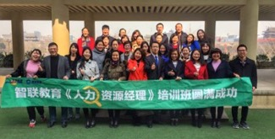 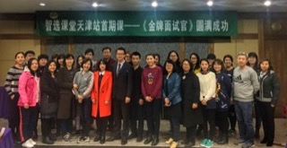

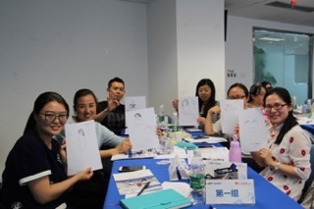 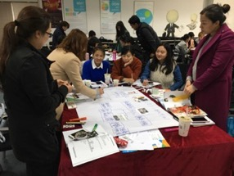

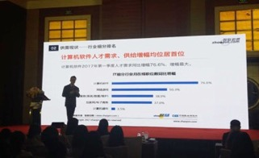 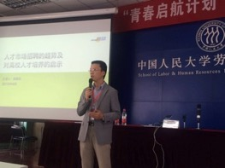

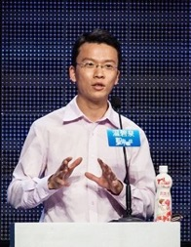 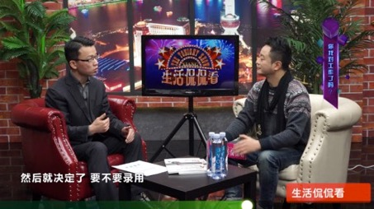

中国教育电视台《职来职往》节目

**课程安排**

**【课程时间】**8月10日（星期三9:30-17:00 ，9:00-9:30 签到）

**【课程地点】开课前3天短信通知(成都市三环内）**

**【课程费用】**

1280元/人

（费用包括学员版讲义（纸质），不含午餐以及电子版课件，停车费用自理）

**【温馨提示】**

1.疫情期间，若该课程未达到最低开班人数，将延期举行

2.为保护讲师知识版权，课程全程禁止录音、录像

3.为了保证学员的健康，我们将在课程开始之前对每位工作人员、老师及学员进行体温检测并做好相关记录；课程现场准备了免洗酒精，学员可随时自行取用；我们也将对授课场地进行全面消毒，包括授课教具、座椅，保障每一位学员的健康。